Se utilizó el archivo composer “docker-compose.yml” para orquestar el despliegue de los componentes de la aplicación: el frontend, el backend, la base de datos en postgres y pgadmin para administrar la base de datos, así como los volúmenes relacionados:

Volúmenes
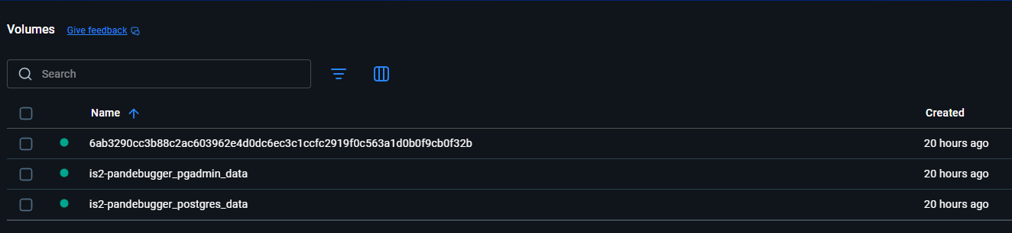
Imágenes
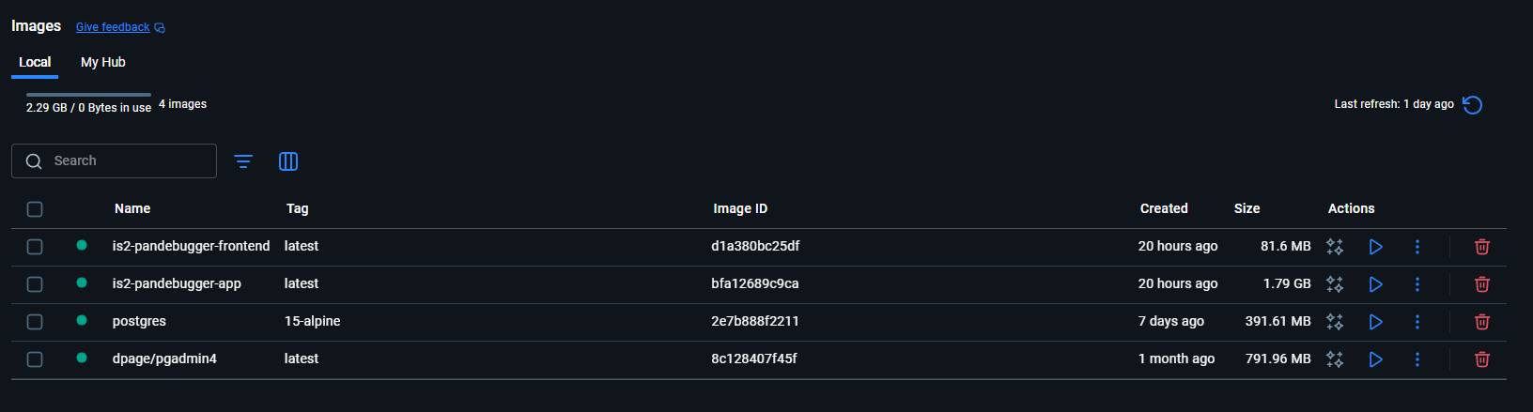
Contenedores
